Детское объединение «Лепка»
Картина «Букашка на ромашке»
Шаблоны, прорисовка рисунка на картон. Работа с пластилином: скатывание длинных колбасок и деление их на равные части стекой. Нанесение рельефного рисунка поверх пластилиновой основы. Обучение через мастер-класс. H
http://www.youtube.com/watch?v=W9bWAkqprI4

Картина «Веселые шарики» (на выбор). Шаблоны, прорисовка рисунка на картон. Работа с пластилином: скатывание небольших комочков в шарики, приклепление их к основе, преобразование их в овальную форму. Оформление работы по собственному замыслу.

Картина «Цветы». Шаблоны, прорисовка рисунка на картон. Работа с пластилином, декорирование работы подручными материалами: стекой, трубочками, колпачками и др.

«Букашка на ромашке»
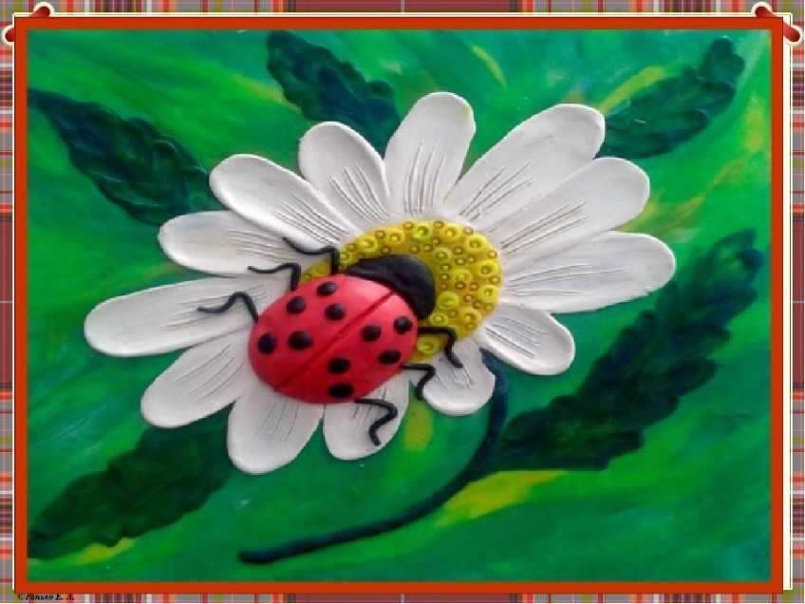

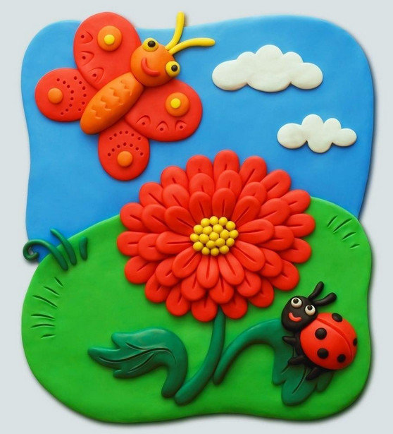

Картина «Веселые шарики»
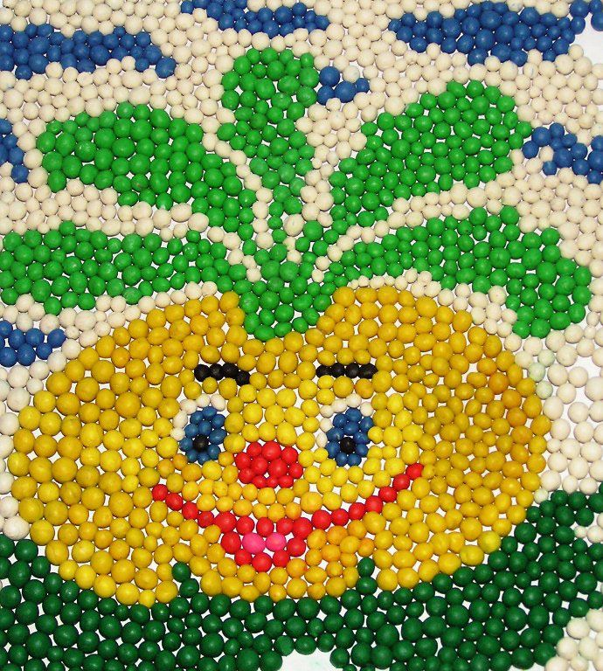

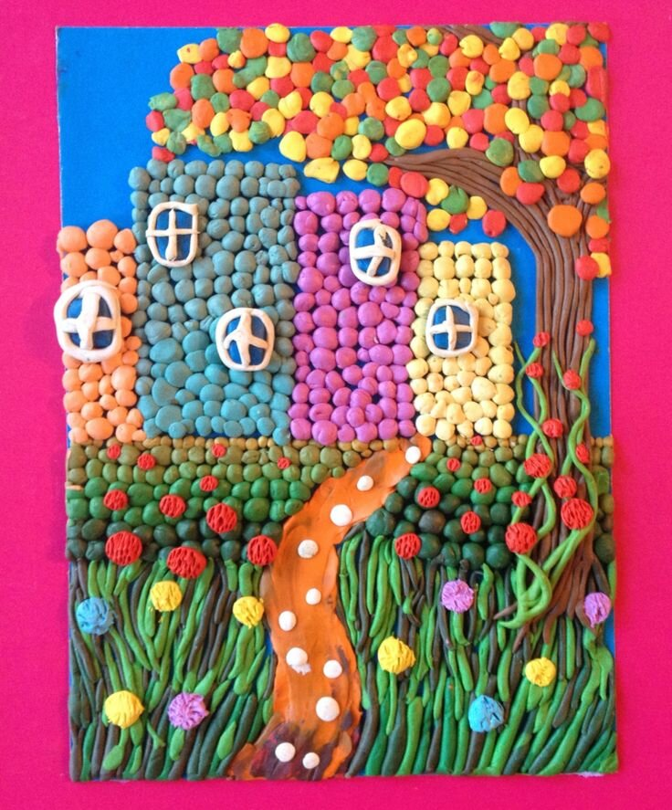

Картина «Цветы»

